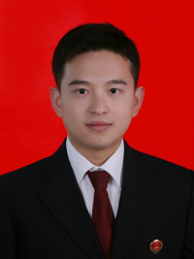

喻超，汉族，1988年5月出生，湖南安仁人，中共党员，中南大学（政法管理信息化）领域工程专业，工程硕士。现任郴州市苏仙区人民检察院党组书记、检察长。

